«Югыдъяг» сикт овмöдчöминлöн администрация
ШУÖМ
Администрация сельского поселения «Югыдъяг»

П О С Т А Н О В Л Е Н И Е

22 января 2018 года № 03
пст.Югыдъяг
Усть-Куломский район
Республика Коми

О внесении изменений и дополнений в Постановление администрации сельского поселения «Югыдъяг» от 09 октября 2014 г. № 115 «Об утверждении схем теплоснабжения, водоснабжения и водоотведения муниципального образования сельского поселения «Югыдъяг»

В соответствии с Федеральным законом Российской Федерации от 27.07.2010 № 190-ФЗ «О теплоснабжении», администрация сельского поселения «Югыдъяг» постановляет:
1. В п. 3.14 раздел 3 приложения № 2 к Постановлению администрации сельского поселения «Югыдъяг» от 09 октября 2014 г. № 115 «Об утверждении схем теплоснабжения, водоснабжения и водоотведения муниципального образования сельского поселения «Югыдъяг» включить п.п. Таблица 3.14.2 «Анализ резервов и дефицитов производственных мощностей системы водоснабжения сельского поселения» согласно приложению № 1.
2. В п. 4.6 раздел 4 приложения № 2 к Постановлению администрации сельского поселения «Югыдъяг» от 09 октября 2014 г. № 115 «Об утверждении схем теплоснабжения, водоснабжения и водоотведения муниципального образования сельского поселения «Югыдъяг» включить п.п. 4.6.1 «Схема существующего размещения объектов централизованных систем холодного водоснабжения пст. Югыдъяг» согласно приложению № 2.
3. В п. 4.6 раздел 4 приложения № 2 к постановлению администрации сельского поселения «Югыдъяг» от 09 октября 2014 г. № 115 «Об утверждении схем теплоснабжения, водоснабжения и водоотведения муниципального образования сельского поселения «Югыдъяг» включить п.п. 4.6.2 «Схема существующего размещения объектов централизованных систем холодного водоснабжения пст. Белоборск» согласно приложению № 3.
4. Настоящее постановление вступает в силу со дня официального обнародования на информационном стенде администрации сельского поселения "Югыдъяг".

Глава
сельского поселения «Югыдъяг» В.В. Паршуков

Приложение № 1
к Постановлению администрации
сельского поселения «Югыдъяг»
№ 03 от 22 января 2018 г.

Таблица 3.14.2 «Анализ резервов и дефицитов производственных мощностей системы водоснабжения сельского поселения».

№  п/п | Населенный  пункт | Установленная  производительность  существующих  систем водоснабжения,  куб.м/ сут. | Значение  среднесуточного объема  потребляемой воды,  куб.м/ сут. | Резерв (+),  дефицит (-) производственной мощности,  куб.м/ сут.
1 | пст. Югыдъяг | 156,0 | 12,0 | 144,0
2 | пст. Белоборск | 96,0 | 24,0 | 72,0

Приложение № 2
к Постановлению администрации
сельского поселения «Югыдъяг»
№ 03 от 22 января 2018 г.

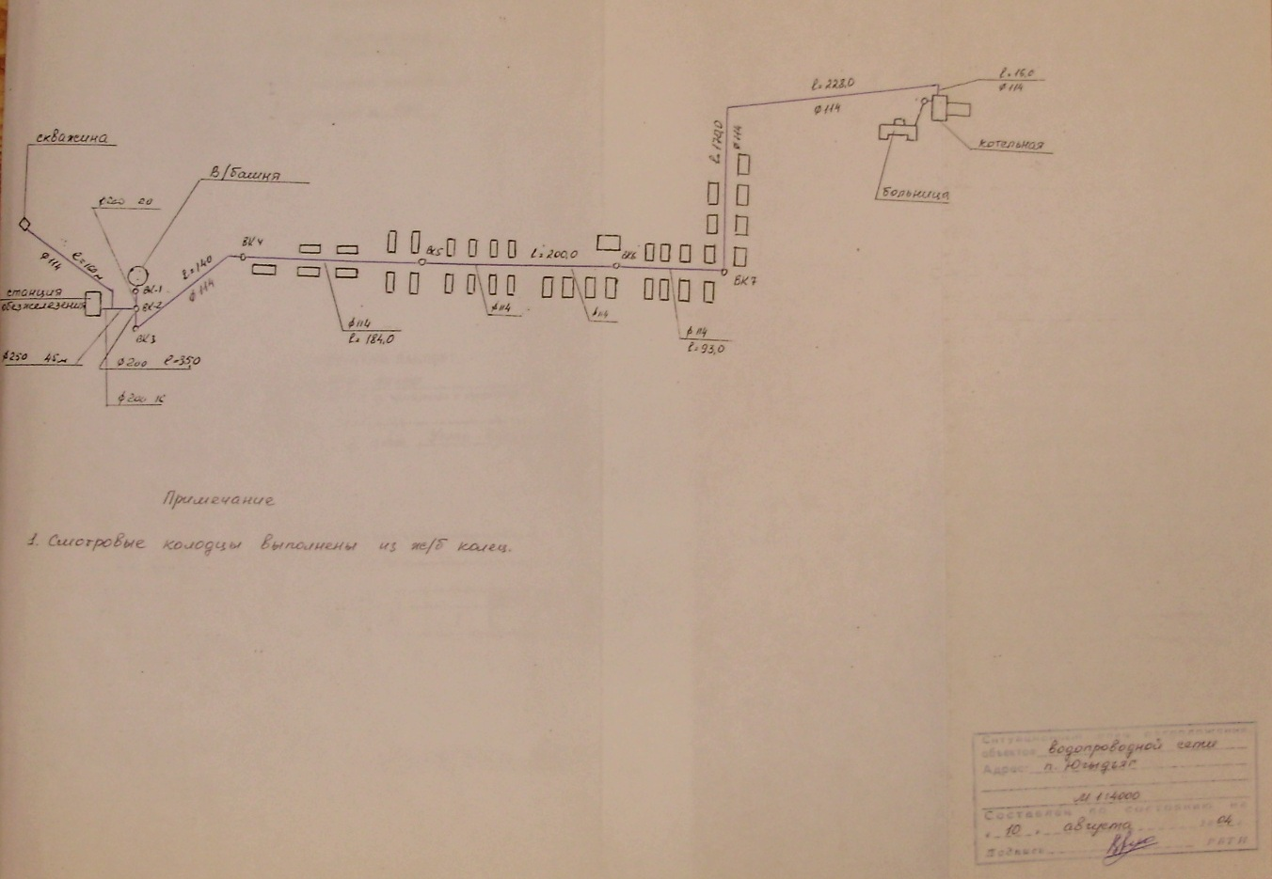

Приложение № 3
к Постановлению администрации
сельского поселения «Югыдъяг»
№ 03 от 22 января 2018 г.

